WIPO | 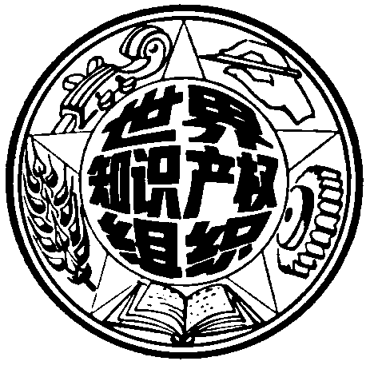 | C  IIM/1/1 Prov.  原 文：英文  日 期：
世 界 知 识 产 权 组 织
日 内 瓦

WIPO发展议程
闭会期间政府间会议

第 一 届 会 议
2005 年 4 月 11 日 至 13 日，日 内 瓦

议程草案
由WIPO国际局编拟
- 会议开幕
- 选举主席团成员
- 通过议程
- 闭会期间政府间会议拟考虑的问题
4.1 关于制定 WIPO发展议程的提案
见文件 WO/GA/31/11 和 WO/GA/31/14。
4.2 其他提案
- 未来工作
- 主席总结
- 会议闭幕

[文件完]

